嘉南藥理科技大學 嘉南藝苑
「夢露與花─安迪沃荷作品展」、「達利版畫展」

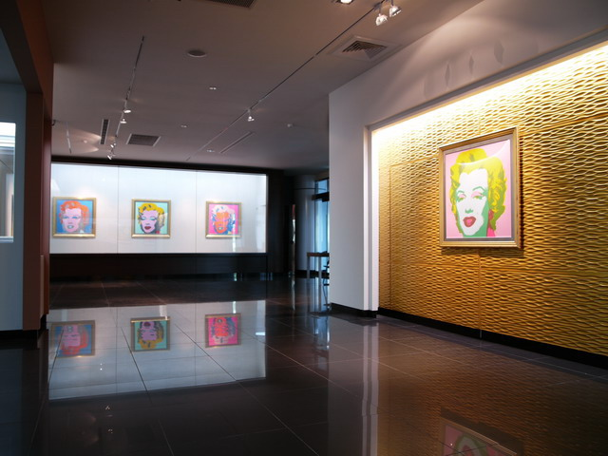
嘉南藥理科技大學將於96年10月11日至12月27日，假國際會議中心一、二樓「嘉南藝苑」展出美國普普藝術代表畫家安迪沃荷「瑪麗蓮夢露」與「花」荷絹印版畫作品，與著名超現實畫派代表著名西班牙畫家達利 如夢幻般的石版畫畫。
該校於10月11日上午11：00的開幕茶會中校訪精心安排六位粧品系學生打扮成「瑪麗蓮夢露」與畫家「達利」模樣，緩緩自樓梯進入展場，增加不少畫展趣味性。

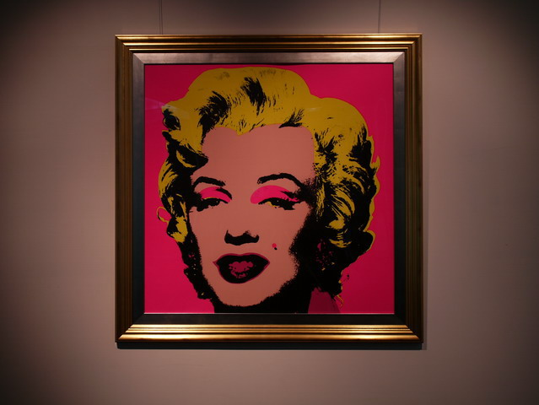
夢露與花─安迪沃荷作品展
安迪沃荷(Andy Warhol, 1928~1987)出生於美國賓州匹茲堡，為捷克移民後裔，本名是Andrew Warhola，他先天即患有風濕性舞蹈症，因而體弱多病，年少時即展露素描與繪畫才藝，高中畢業後進入位於匹茲堡的卡內基理工學院(the Carnegie Institute of Technology)，修習廣告藝術(commercial art)，一九四九年大學畢業後，開始前往紐約發展，為時尚(Vogue)及哈潑(Harpar's Bazaar)雜誌畫插圖，在短時間內即迅速成為知名的插畫家，此時的美國正處於戰後勝利時期，紐約逐漸取代巴黎成為世界藝術中心，代表美國二十世紀藝術的抽象表現主義(Abstract Expressionism)和普普藝術(Pop Art)大約都是以此地為根基，在紐約學院(New York School)幾位抽象表現大將的深耕之後，在一九六O年代的紐約，安迪沃荷開始一反主窄美國藝術的抽象表現作風，以絹印版畫(silkscreen prints)的手法印製瑪莉蓮夢露、貓王及伊莉莎白泰勒等名人的肖像，而這些作品正是普普藝術巔峰時期的代表作，它呼應了電視與媒體影像的時代已經來臨，更大膽地認定藝術即商品(Product)，在他的作品中堂而皇之地將可口可樂瓶罐、康廚湯罐納入作品主題，似乎隱含藝術與商品之間的相互對照，而他的創作哲學亦巧妙地揭示「百貨公司亦是一種型態的美術館」；一九六三年，在曼哈頓四十七街找到他命名為「工廠」(the Factory)的工作室，拍攝大量實驗電影，而這些電影通常是沒有劇情的。
此次嘉南藥理科技大學文化藝術中心展出十四件安迪沃荷絹印版畫作品，絹印版畫本是安迪沃荷傳遞與拓展普普藝術理念的拿手絕活，此次展出七張「瑪麗蓮夢露」與七張「花」，在此十四件作品中，可看見安迪沃荷對於普普色彩的運用，其中數量與色系的變幻無窮，令人目不暇給。
之前美國社會發生一則聳動的新聞，電影劇作家及製作人賽門韋藍控告安迪沃荷視覺藝術基金會與安迪沃荷藝術鑑定委員會，有關該兩機構為了壟斷安迪沃荷作品市場，而拒絕向賽門韋藍所擁有的安迪沃荷自畫像背書，並在該作品背後蓋上「拒絕認証」戳記字樣，而該戳記墨水已滲透過紙張，在該版畫作品正面隱隱浮現，對於此事件令作品擁有者韋藍非常憤怒，但安迪沃荷視覺藝術基金會財務長默瑞爾卻強調安迪沃荷藝術鑑定委員會的經費雖來自基金會，但鑑定委員會一向是屬獨立的單位。

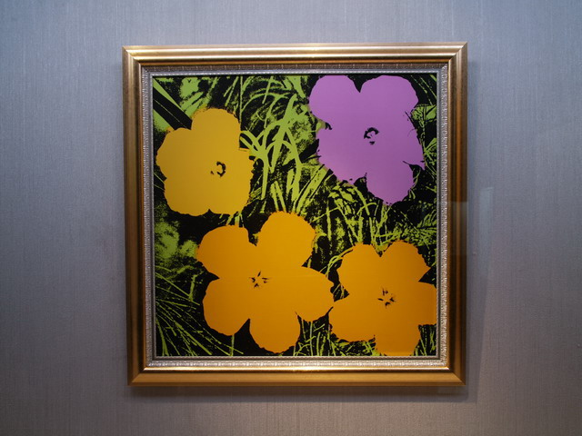
達 利 版 畫 展
達利(Salvador Dalí, 1904~1989)，著名西班牙畫家，1929年加入超現實畫派而日後成為該畫派重要的代表人物，達利一生充滿傳奇的色彩，除了怪異的特質之外，內心表現慾的狂想不斷地驅使他的創作，他以高超的繪畫技術結合古代大師的技法，透過奇異的想像而呈現詭異如夢境般之奇景。
1937年達利前往義大利造訪，而開始使用更多的古典技法，同時因他支持佛朗哥政權的政治觀點，而遭到布荷東(Andre Breton, 1896-1966，法國詩人、散文作家和批評家，是超現實主義的主要理論家和代言人)的驅逐，將達利趕出超現實派的行列，1940至1955年之間，旅居美國期間作品開始專注於宗教題材，1955年返回西班牙而至晚年後逐漸引退。
此次嘉南藥理科技大學文化藝術中心達利版畫展，展出達利九張石版畫畫作，內容與題材上與其油畫作品之差異不大，多為夢境般之奇景，但運用技法與視覺效果與其油畫相較之下卻大有不同，達利的版畫作品中，其主題或前景多以線條勾勒呈現白描的效果，除了造型詭異多變之外，其線條抑揚頓挫、變化多端，助長夢幻裡如詩般之特有氣質，而背景則運用既鮮麗又古典的色彩，或平塗或渲染的效果呈現明麗清新的質地；他的版畫作品，令我們看到達利的另一種才氣。
開幕茶會時間：96年10月11日（星期四）上午11時
展出地點：嘉南藝苑（嘉南藥理科技大學國際會議中心一樓及二樓展覽場）
展覽期間：96年10月11日至12月27日
主辦單位： 嘉南文化藝術中心
承辦老師：文化藝術中心副主任 蔡淳文老師 洽詢電話：(06)266-2517
採訪主題：1.夢露與花─安迪沃荷作品展
2.達利版畫展
E-mail： box9760@mail.chna.edu.tw

